Cómo ahorrar con bitcoin
Letus Finance
finance@letusnetwork.com
www.letusnetwork.com/finance
Ejemplos
Se empezó a ahorrar $1,000 cada mes en:

a) 1 de enero de 2025

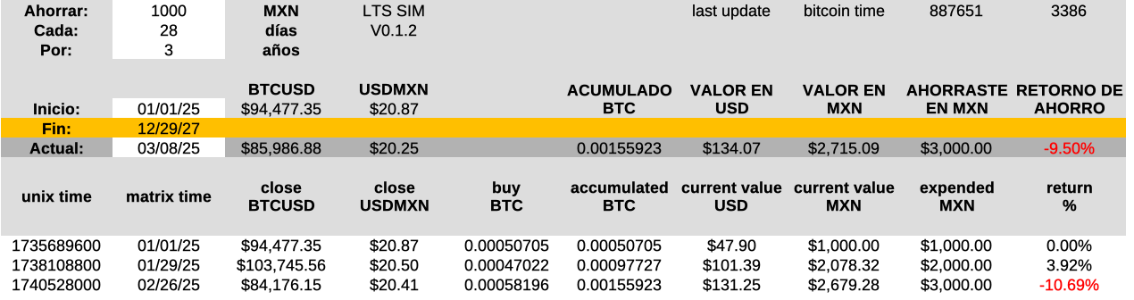

b) 1 de enero de 2024

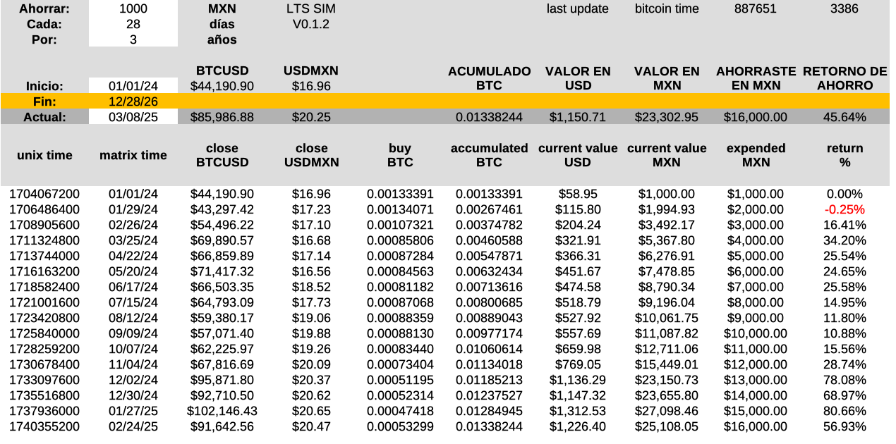

c) 1 de enero de 2023

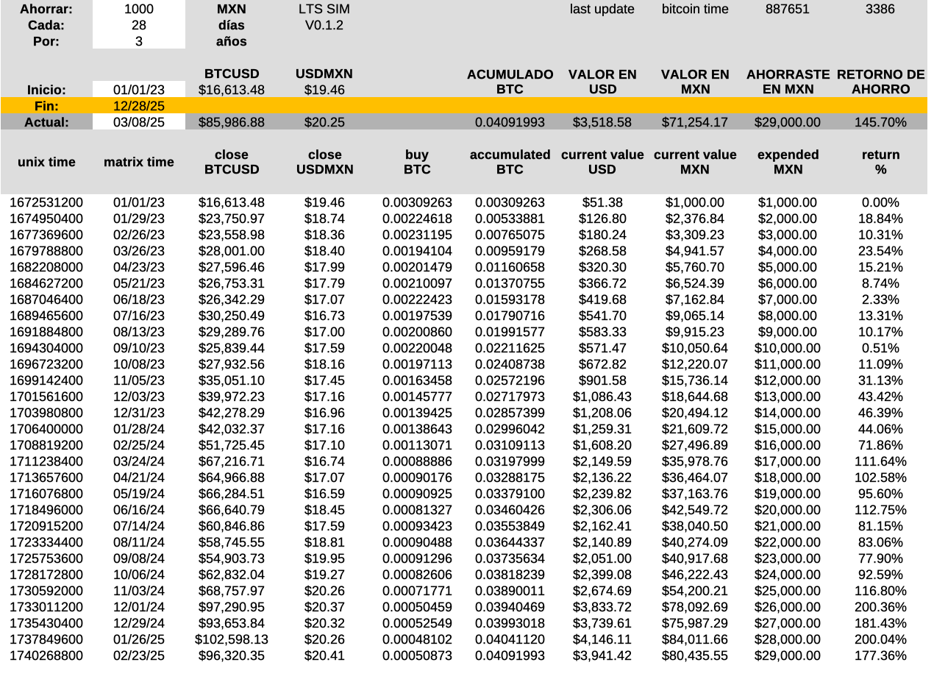

d) 1 de enero de 2022

